**MINISTERIO DE EDUCACIÓN**

**Diagrama de clases:**

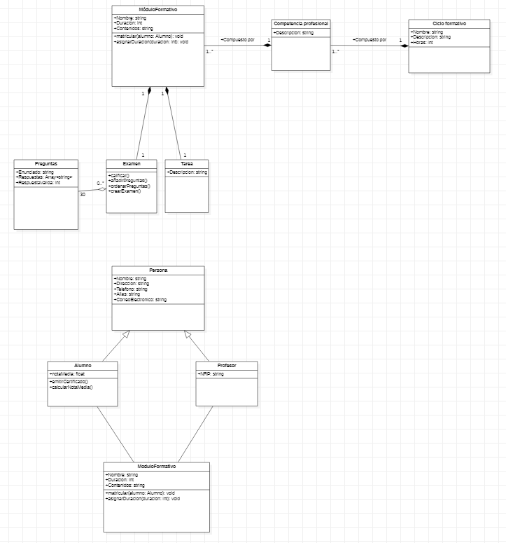

Enlace al archivo en **Star UML**: <http://www.mediafire.com/file/39gprb73jmlu950/MINISTERIO_SIN_TERMINAR.mdj/file>